Laboratorio 06 Electrónica Digital 1

**Ejercicio 1**

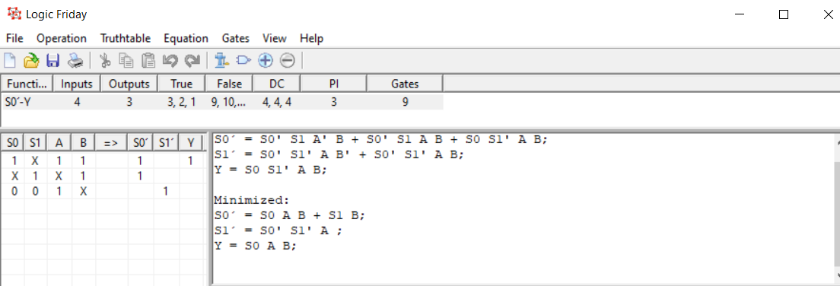

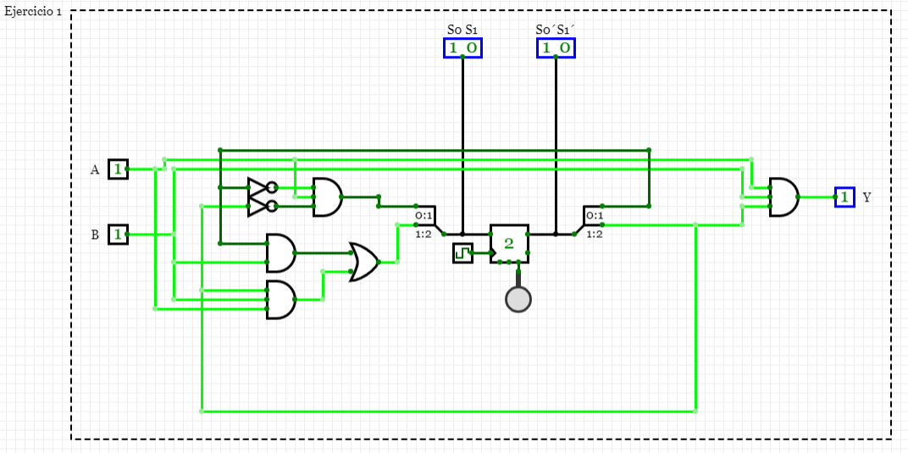

**Ejercicio 2**

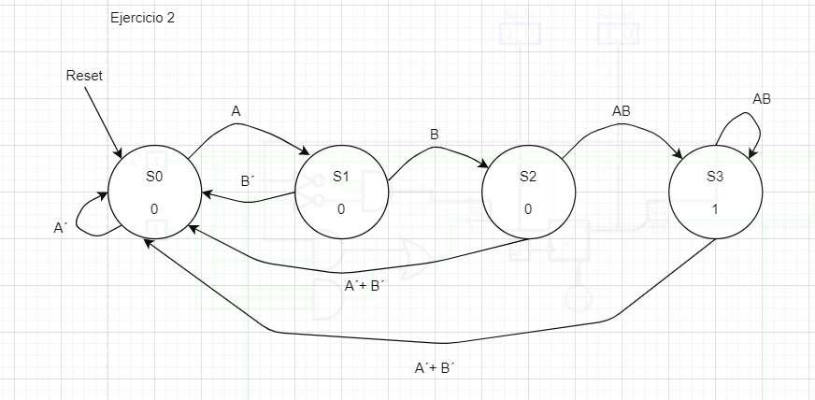

**Ejercicio 3**

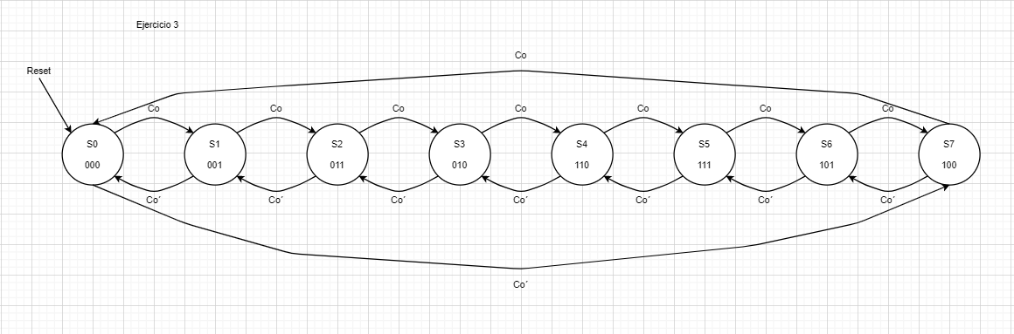

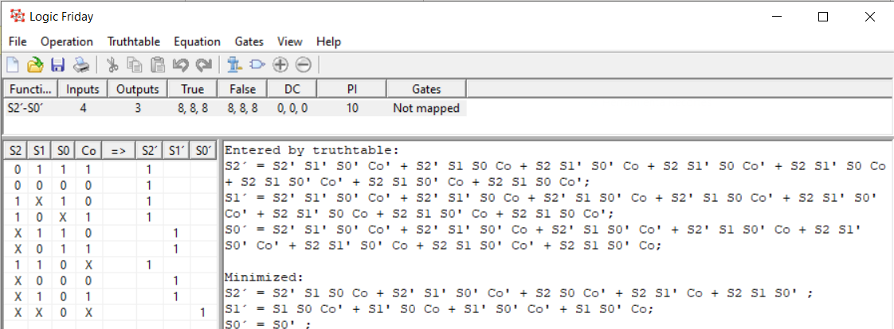

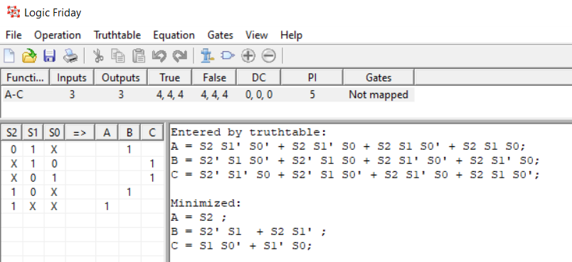

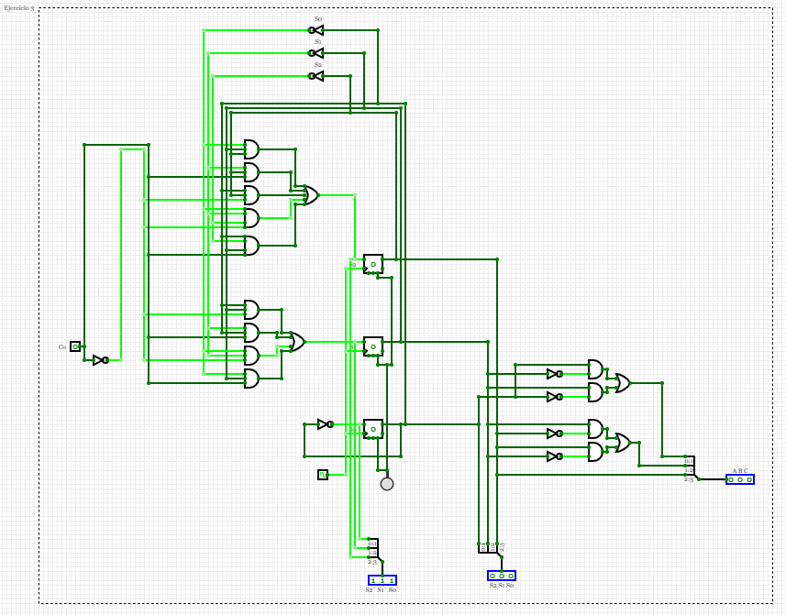

**Ejercicio 4**

Ejemplo Non-Blocking Assingment

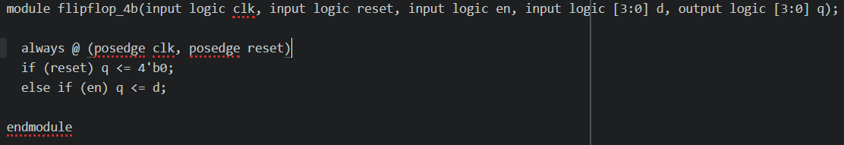

Ejemplo Blocking Assignment

